Очистка кеша браузера Internet Explorer

- Завершите работу с Internet Explorer, закройте все окна;
- В «Панели управления» запустите «Свойства обозревателя»;
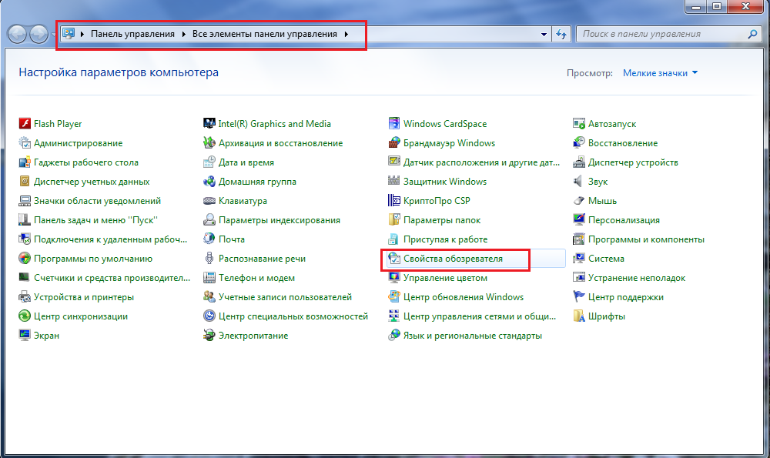
- На вкладке «Общие» в секции «История просмотра» нажмите кнопку «Параметры»;
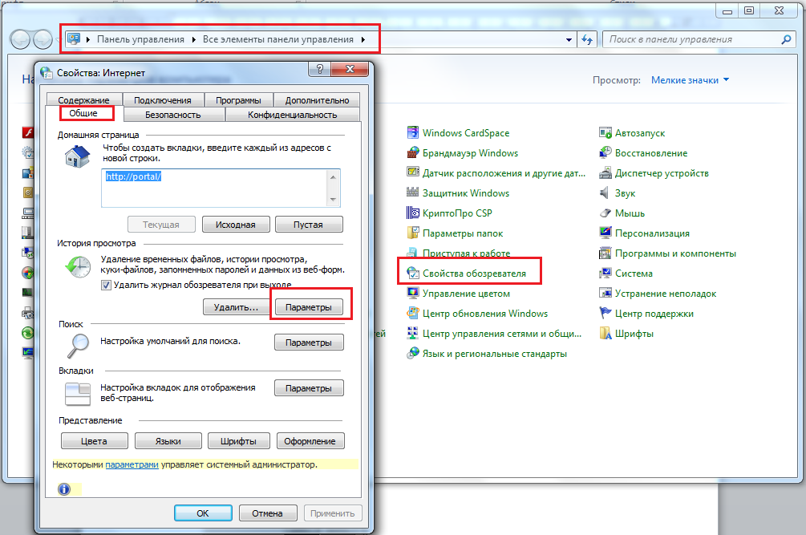
- На следующей вкладке нажмите кнопку «Показать файлы», в открывшемся окне выделите (нажав кнопки Ctrl+A) и удалите (нажав кнопку Delete) все файлы;
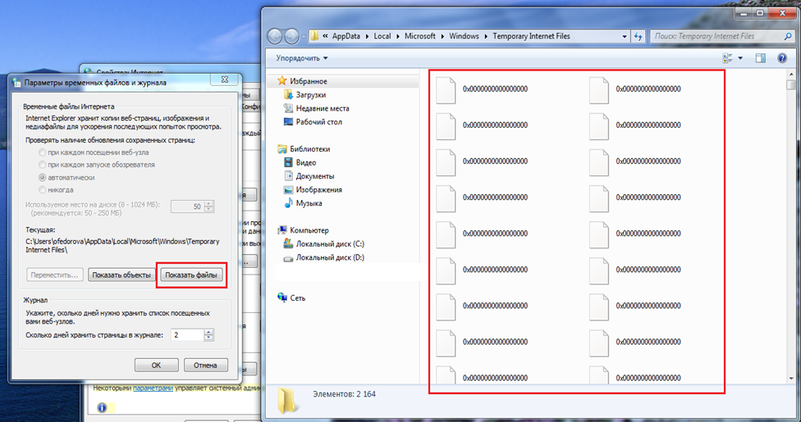
- На предупреждение системы об удалении куки-файлов можно нажать кнопку «Нет», далее закрыть окно, где фалы были удалены;
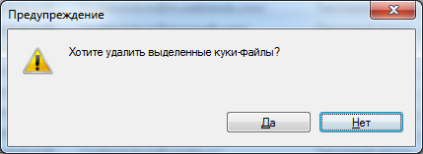
- Нажмите кнопку «ОК» на следующей вкладке;
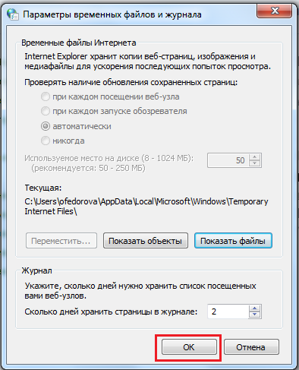
- Перейдите на вкладку «Содержание»;
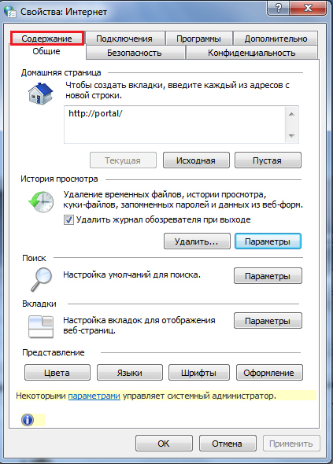
- На вкладке «Содержание» нажмите кнопку «Очистить SSL»;
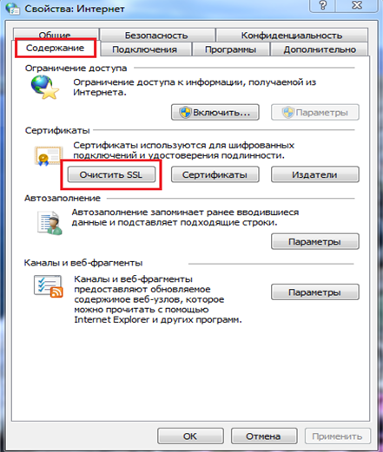
Нажмите кнопку «ОК»;
